TUGAS KEAMANAN JARINGAN KOMPUTER
ANALISIS TRACEROUTE PADA WEBSITE DALAM NEGERI DAN LUAR NEGERI

NAMA : TASYA YOANDHITA
NIM: 09011381621076

JURUSAN SISTEM KOMPUTER
FAKULTAS ILMU KOMPUTER
UNIVERSITAS SRIWIJAYA
2019

Analisis Visual Route & Visual Trace Route
Traceroute (Tracert) adalah perintah untuk menunjukkan rute yang dilewati paket untuk mencapai tujuan. Ini dilakukan dengan mengirim pesan Internet Control Message Protocol (ICMP) Echo Request Ke tujuan dengan nilai Time to Live yang semakin meningkat. Rute yang ditampilkan adalah daftar interface router (yang paling dekat dengan host) yang terdapat pada jalur antara host dan tujuan.
Visual Route merupakan sebuah aplikasi yang digunakan untuk tujuan packet tracing, ping dan juga reverse DNS kedalam sebuah tampilan grafis yang terhubung dengan koneksi internet sehingga dapat kita dapat mengetahui aktifitas yang sedang terjadi dan juga mengetahui letak geografis dari suatu IP Address dan Web Server yang ditampilkan dalam bentuk Peta.
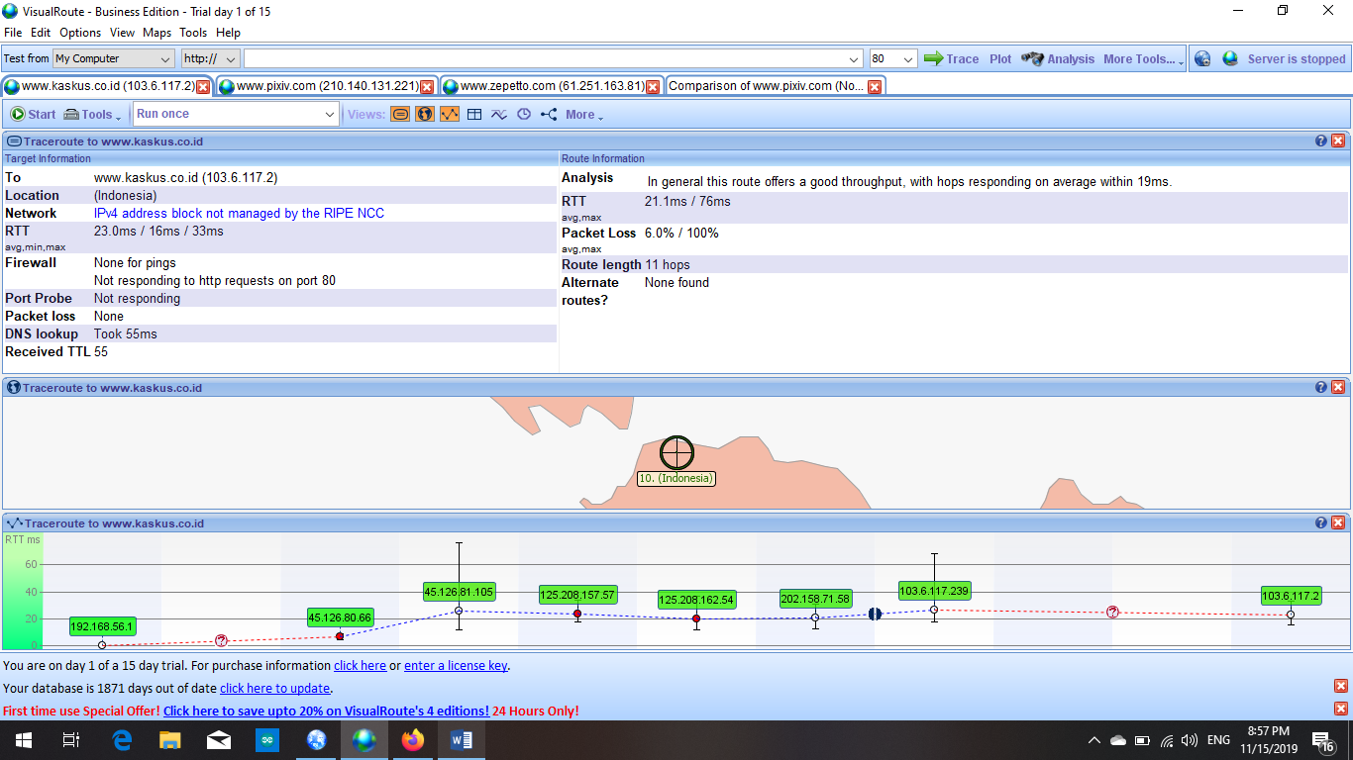
1. Visual Route Dalam Negeri (www.kaskus.co.id)
Gambar 1.1 Visual Route www.kaskus.co.id

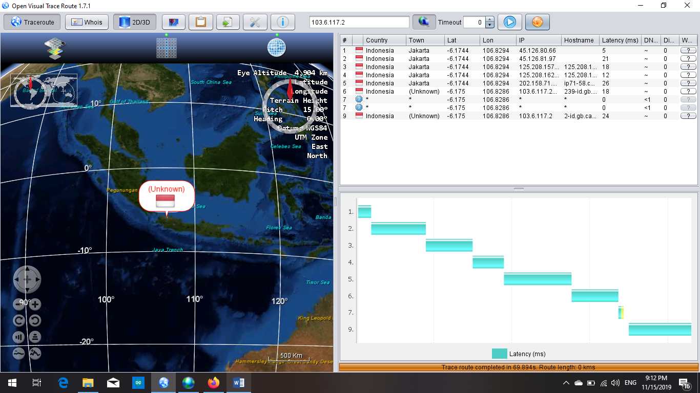
Gambar 1.2 Visualisasi menggunakan Open Visual Trace Route

Pada gambar 1.1 terlihat bahwa website yang dituju untuk di trace adalah website www.kaskus.co.id denga ip 103.6.117.2 yang berlokasi di Indonesia. secara umum rute ini menawarkan hasil yang baik, dengan respon hop rata-rata dalam 19ms. Jumlah packet loss pada rute ini sebesar 6% dari 100%. Untuk panjang rute nya terdapat 11 hop dengan RTT atau waktu yang dibutuhkan oleh client dalam mengirimkan suatu data menuju server dan kemudian paket data tersebut dikembalikan oleh server kepada user adalah 21.1ms / 76ms.
Pada gambar 1.2 merupakan hasil dari visualisasi yang menggunakan Visual Trace Route. Pada visual trace route dapat diketahui nilai latency nya berada disekitar 5ms sampai 24ms yang berarti delay pengiriman packet sangat bagus.

1. Visual Route Luar Negeri (www.alibaba.com)
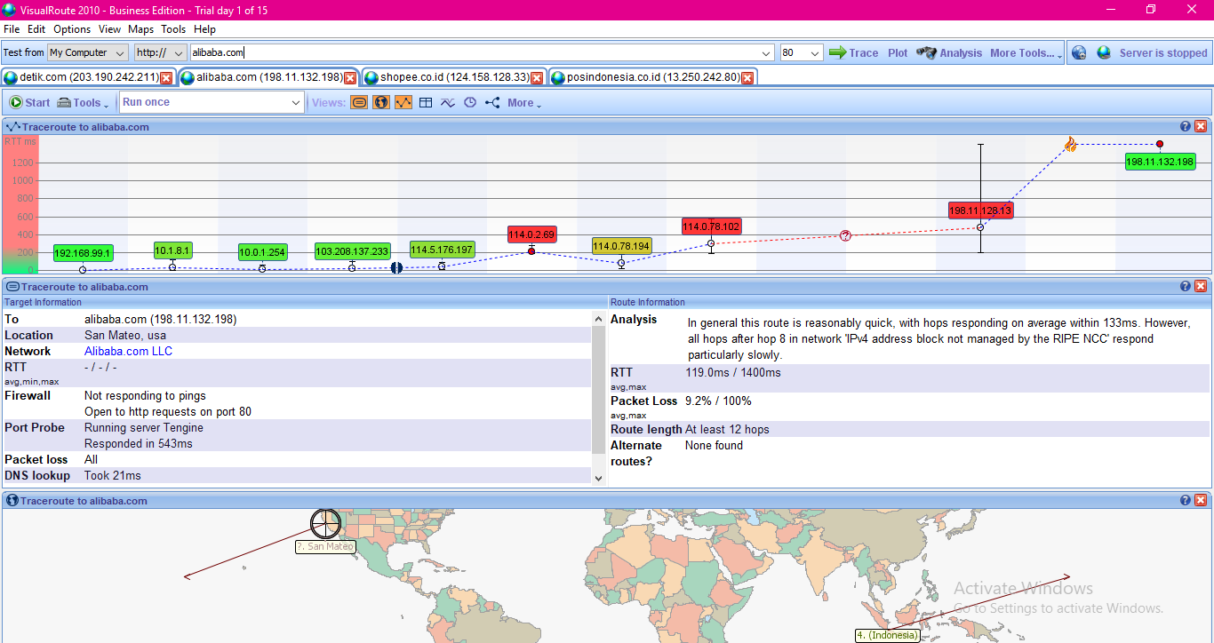
Contoh kedua merupakan visual route yang menggunakan website luar negeri yaitu website www.alibaba.com.

Gambar 2.1 Visual Route www.alibaba.com

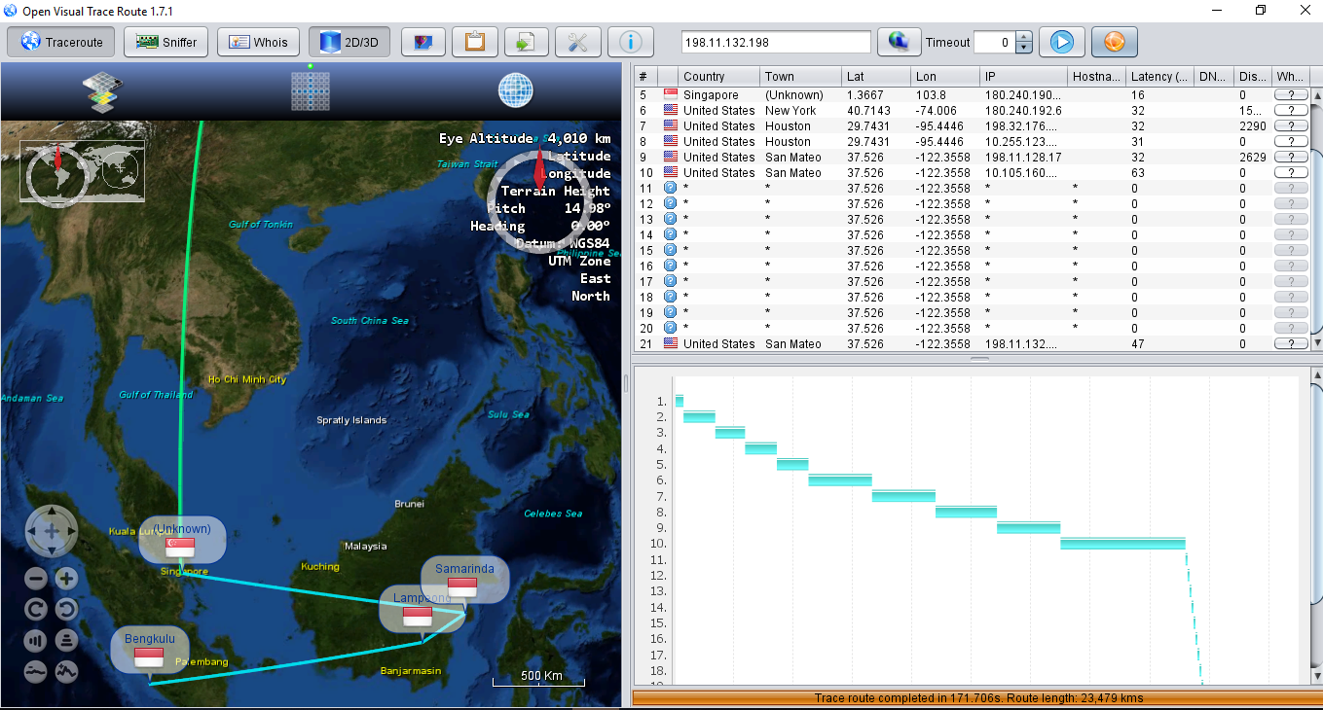
Gambar 2.2 Visualisasi menggunakan Open Visual Trace Route

Pada gambar 2.1 terlihat bahwa website yang dituju untuk di trace adalah website www.alibaba.com dengan ip 198.11.132.198 yang berlokasi di San Mateo, USA. Secara umum rute ini cukup cepat, dengan respon hop rata-rata dalam 133ms. Namun, semua hop setelah hop 8 di blok alamat IPv4, jaringan yang tidak dikelola oleh RIPE NCC akan merespon dengan sangat lambat. Untuk panjang rute nya terdapat 12 hop dengan RTT atau waktu yang dibutuhkan oleh client dalam mengirimkan suatu data menuju server dan kemudian paket data tersebut dikembalikan oleh server kepada user adalah 119.0ms / 1400ms. Jumlah packet loss pada rute ini sebesar 9.2% dari 100%.
Pada gambar 1.2 merupakan hasil dari visualisasi yang menggunakan Visual Trace Route.
Untuk trace route pada visual nya didapat 171.706s dengan panjang rute 23,479 kms.

